2018年10月 12日 星期五 多云 14～23℃

益阳大通湖200MWp渔光互补发电项目

二期100MWp渔光互补发电项目情况：

* 巡视57-59区发现存在以下问题；
* 58区箱变平台东桥架内漏水未整改；
* 28区箱变护栏内村民晾晒东西、护栏门未锁、存在安全隐患；

现场未发现施工人员

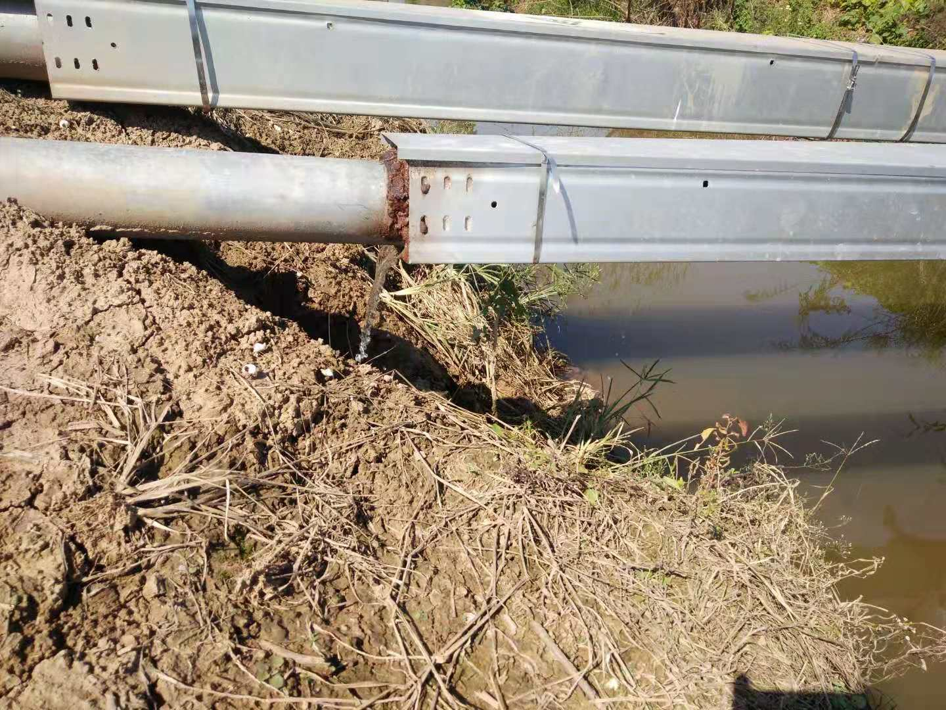 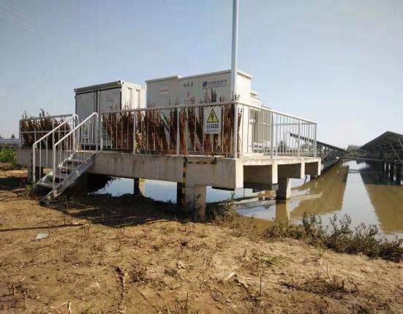 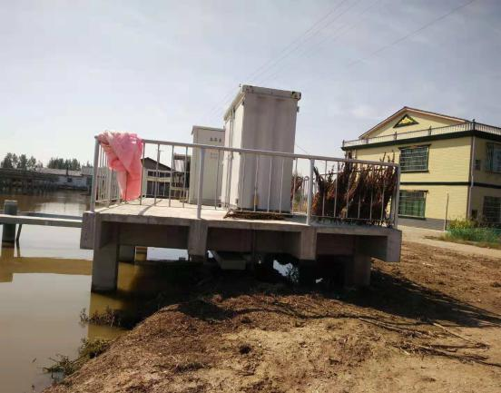 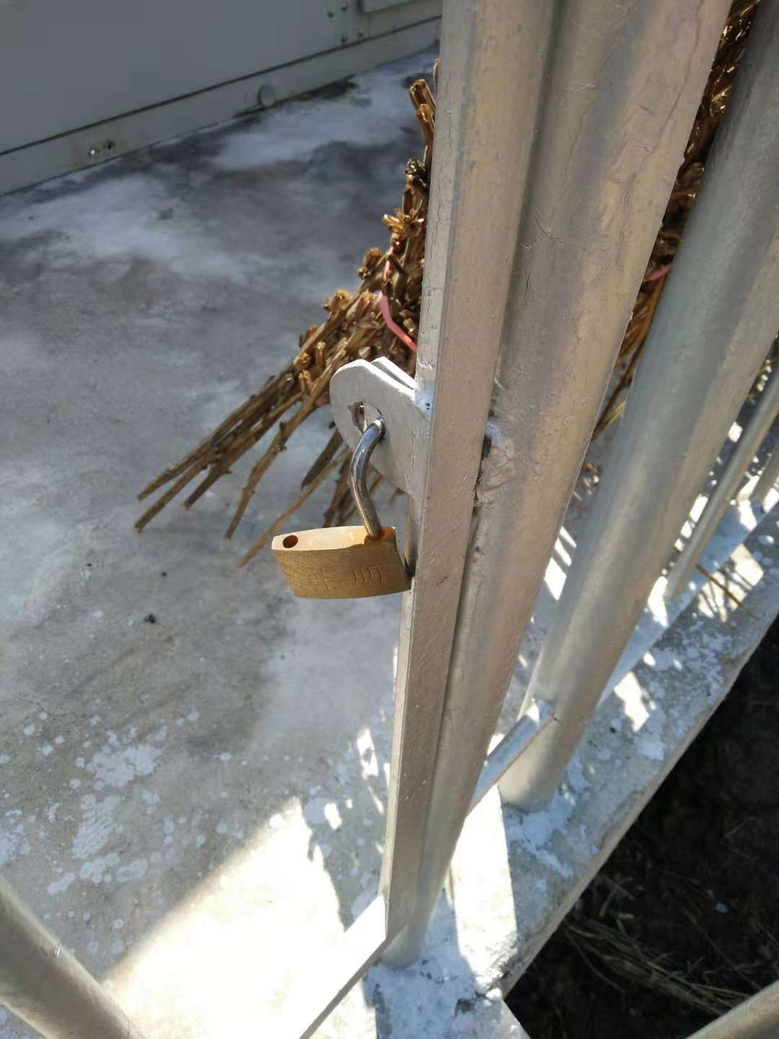

现场人员：张海龙、黎建光